Тема поста: Замена паспорта гражданина РФ
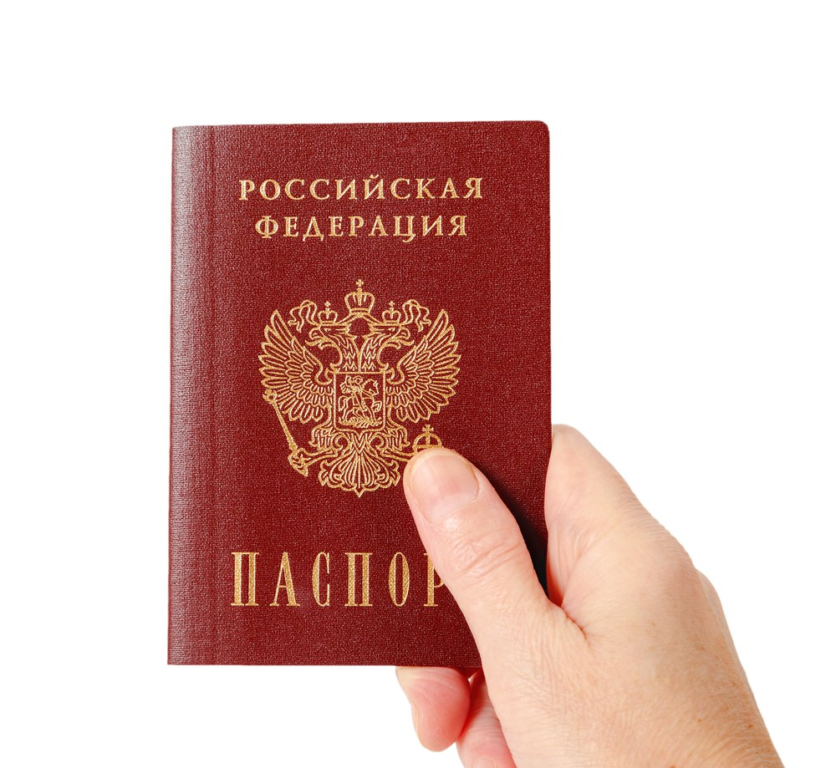

Facebook / ВК
#порталГосуслуг
Менять паспорт хлопотно, но необходимо. Паспорт с актуальными данными нужен для путешествий, работы, регистрации предприятия, обращения к врачам и в полицию. В России люди сталкиваются со сменой паспорта 2-3 раза в жизни:
- если поменяли фамилию, имя и узнали о неточности в данных паспорта или дате рождения;
- достигли 20 или 45 лет;
- потеряли, испортили паспорт или у вас его украли;
- поменяли внешность или пол;
- еще не меняли советский паспорт на российский.

Раньше замена паспорта требовала два похода в Управление Федеральной миграционной службы: один раз, чтобы подать заявление и документы; второй — получить паспорт. Плюс нужно было сфотографироваться и оплатить госпошлину.
Портал госуслуг упростил эту процедуру. Заявление и документы можно подать на портале через интернет (FB - https://goo.gl/Ihfpib, ВК - https://goo.gl/1uZdGy), а потом прийти за паспортом в назначенный день.
Чтобы отправить заявку на портале, нужны документы и личные данные: дата и место рождения, имя и фамилия, информация о родителях. Документы нужны в зависимости от причины, по которой вы меняете паспорт. Полный список документов и данных есть на сайте госуслуг.

Когда вы заполните заявку, система назначит дату посещения Управления Федеральной миграционной службы. К этой дате вам нужно сфотографироваться и оплатить госпошлину. Размер госпошлины зависит от причины смены паспорта. Если вы его потеряли сами, госпошлина будет больше, чем при смене из-за новой фамилии.
Чтобы отправить заявку на смену паспорта, нужна подтвержденная учетная запись на портале госуслуг (FB - https://goo.gl/hjiiW7; ВК - https://goo.gl/u42rzH)

Twitter
#порталГосуслуг Заменить паспорт проще и быcтрее с помощью портала госуслуг: https://goo.gl/pxs80M

ЖЖ
Менять паспорт хлопотно, но необходимо. Паспорт с актуальными данными нужен для путешествий, работы, регистрации предприятия, обращения к врачам и в полицию. В России люди сталкиваются со сменой паспорта 2-3 раза в жизни:
- если поменяли фамилию, имя и узнали о неточности в данных паспорта или дате рождения;
- достигли 20 или 45 лет;
- потеряли, испортили паспорт или у вас его украли;
- поменяли внешность или пол;
- еще не меняли советский паспорт на российский.

Раньше замена паспорта требовала два похода в Управление Федеральной миграциционной службы: один раз, чтобы подать заявление и документы; второй — получить паспорт. Плюс нужно было сфотографироваться и оплатить госпошлину.
Портал госуслуг упростил эту процедуру. Заявление и документы можно подать на портале через интернет, а потом прийти за паспортом в назначенный день.
Чтобы отправить заявку на портале, нужны документы и личные данные: дата и место рождения, имя и фамилия, информация о родителях. Документы нужны в зависимости от причины, по которой вы меняете паспорт. Например, при смене фамилии после вступления в брак нужно свидетельство о рождении. А если у вас украли паспорт, — талон-уведомление о регистрации кражи. Полный список документов и данных есть на сайте госуслуг.
Когда вы заполните заявку, система назначит дату посещения Управления Федеральной миграционной службы. К этой дате вам нужно сфотографироваться и оплатить госпошлину. Размер госпошлины зависит от причины смены паспорта. Если вы его потеряли сами, госпошлина будет больше, чем при смене из-за новой фамилии.
Чтобы отправить заявку на смену паспорта, нужна подтвержденная учетная запись на портале госуслуг.

